INFORME DA CONTROLADORIA GERAL DO MUNICÍPIO DE NITERÓI
Nº 23

Junho 2020
AVANÇO NO RANKING EDIFICANDO O CONTROLE INTERNO

A recém criada Controladoria Geral do Município, CGM-Niterói, avançou cerca de 30 posições, desde a última avaliação em 2017, no ranking do projeto Edificando o Controle Interno, idealizado pelo Ministério Público – MP-RJ.
O projeto tem o objetivo de colaborar na estruturação do controle interno dos municípios fluminenses e, assim, estimular a transparência e o controle social, além de fortalecer o controle externo da Administração Pública.
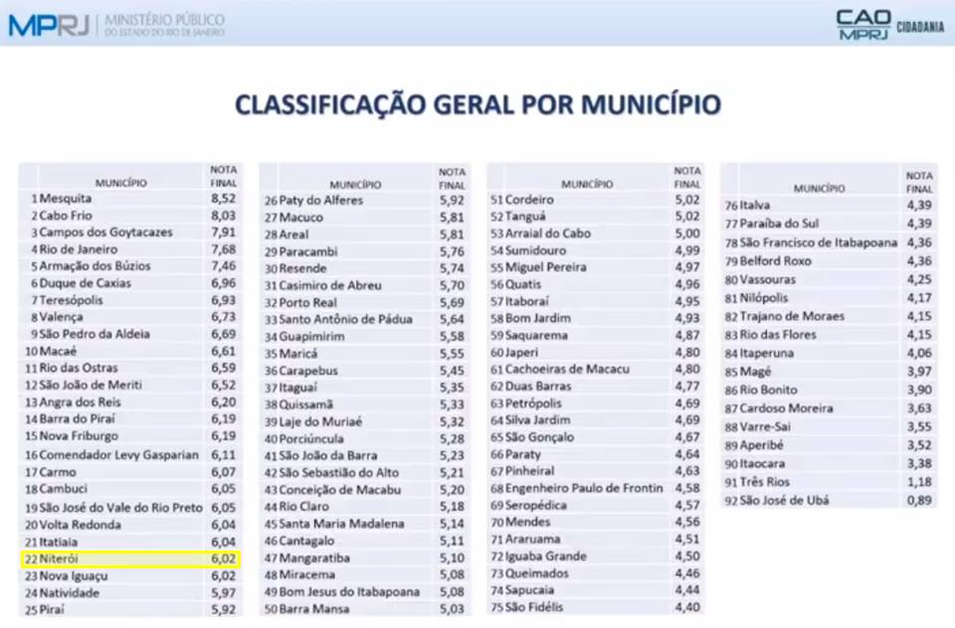
Desde a criação da CGM, buscou-se o fortalecimento do controle interno municipal expandindo e intensificando os campos de Integridade Pública, Auditoria Governamental, Gestão de Riscos, Ouvidoria, Incremento à Transparência, Compliance, Análise de Processos Administrativos e Apoio ao Controle Externo, através de uma modelagem essencialmente preventiva e buscando agregar valor à gestão pública.
A legitimidade da atuação pública da CGM-Niterói demanda, cada vez mais, sua conformidade com mecanismos e procedimentos internos de integridade e governança, bem como a incorporação de um ambiente ético em toda a estrutura administrativa.


SISTEMAS DE CONSULTAS

A partir de julho/20, a CGM-Niterói, de forma a identificar possíveis riscos e fortalecer a atuação preventiva, passará a consultar dados dos potenciais contratados pela Administração Municipal de Niterói.
O objetivo da estratégia é a prevenção de irregularidades relacionadas a fornecedores, evitando prejuízos econômicos e punições legais.
Serão objeto de consulta os seguintes dados: endereço, data de início da atividade, atividades principal e secundárias (CNPJ/CNAE), capital social, faturamento estimado, participações em licitações, nº de empregados, quadro de sócios e administradores com os respectivos endereços, existência de pessoa exposta politicamente - nível, empresas com participação societária (Receita Federal e Junta Comercial), histórico funcional e empresas relacionadas (sócio - empresa).
Atualmente já são realizadas pesquisas no Sistema Integrado de Registro (SIRCAD) do CEIS/CNEP (Cadastro Nacional de Empresas Inidôneas e Suspensas e Cadastro Nacional das Empresas Punidas), atendendo às determinações da Lei 12.846/2013, e no Cadastro Nacional de Condenações Cíveis por Ato de Improbidade Administrativa (CNIA) supervisionado pelo Conselho Nacional de Justiça (CNJ), Certidão Negativa no Registro.


ENGAJAMENTO SOCIAL

Em tempos de isolamento social por conta de uma emergência de saúde pública, a participação social virtual é um instrumento importante para o controle da efetividade das políticas públicas e agregação de valor à gestão.
Por meio do canal FALA.BR, a CGM-Niterói já recebeu no primeiro semestre de 2020 o quantitativo de 697 manifestações de usuários de serviços públicos, conforme padrões estabelecidos pela Lei Federal 13.460/2017.
Só no mês de junho foram recebidas 178 manifestações, entre denúncias, solicitações e reclamações. As demandas estão sendo respondidas e algumas encontram-se em tramitação, de acordo com o prazo proposto.
O engajamento social é importante para o controle da efetividade das políticas públicas. A CGM-Niterói incentiva que o cidadão exerça o seu controle social e nos ajude no monitoramento das políticas públicas.

CAPACITAÇÃO
Entre as instituições que oferecem cursos e constante capacitação aos agentes públicos de Niterói, estão a Escola de Governo e Gestão de Niterói e a Escola de Contas e Gestão do TCE-RJ. Seguem alguns dos cursos com realização on-line nos próximos meses:


tce.rj.gov.br/web/ecg
Principais Aspectos das Mudanças da Contabilidade Aplicada ao Setor Público (modalidade à distância) | - 01/07/2020 a 11/12/2020.  - Inscrição01/01/2020 a 03/12/2020.
Controle Interno: o gerenciamento de riscos na Administração Pública (modalidade à distância) | - 10/08/2020 a 12/08/2020.  - Inscrição de 02/03/2020 a 11/07/2020.
Gestão orçamentária e financeira (modalidade à distância) | - 17/08/2020 a 21/08/2020.  - Inscriçãode20/02/2020 a 18/07/2020.
Contratação e Fiscalização de Obras Públicas (modalidade à distância) | - 31/08/2020 a 04/09/2020.  - Inscrição de 19/02/2020 a 01/08/2020.
Matemática Financeira - Planilhas Excel (modalidade à distância) | - 11/08/2020 a 11/08/2020.  - Inscrição de 12/02/2020 a 12/07/2020.
Introdução ao Sistema de Registro de Preços (modalidade à distância) | - 05/08/2020 a 18/09/2020.  - Inscrição de 01/01/2020 a 02/08/2020.

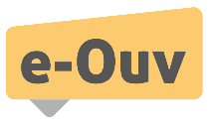


CGMNiteroi

CGMNit
Ações de Controle

sistema.ouvidorias.gov.br

